LIKOVNA UMETNOST, 16. 4. 2020
Likovna naloga:
S prepogibanjem papirja boste ustvarili gredico tulipanov.
To je lahko naloga za več dni!

Pripravi si:
- barvast papir (kar pač imaš) za cvetove
- trši papir za podlago
- ravnilo, škarje, lepilo.
- POSTOPEK: izreži več različno velikih kvadratov (10 cm x 10 cm, 8 cm x 8cm….
- Sledi prepogibanju na sličicah
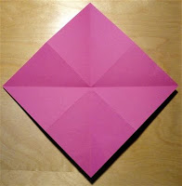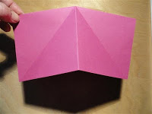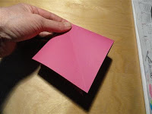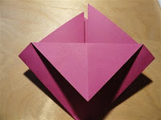
- 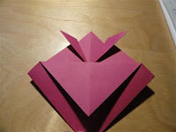zadnjo stran tulipana namažeš z lepilom in ga prilepiš na podlago.

- Upoštevaj, da v naravi ni vse v vrstah, vse enako visoko, enako veliko.

K ustvarjanju povabi tvoje domače! Uživajte v ustvarjanju in druženju!

